«Куропаткино орта мектебі» КММ

**«Тәуелсіздік тірегім» атты**

**тарих және зайырлылық және дінтану негіздері**

**апталығы**

**2016-2017 оқу жылы**

БЕКІТЕМІН:

«Куропаткино орта мектебі» КММ

Мектеп директор

\_\_\_\_\_\_\_\_\_\_\_\_Сарсенбаева М. А

«\_\_\_\_»\_\_\_\_\_\_\_\_\_\_\_\_\_\_\_\_\_\_\_\_\_

**«Тәуелсіздік тірегім» атты**

**тарих және зайырлылық және дінтану негіздері**

**апталығының жұмыс жоспары**

**2016-2017 оқу жылы**

|  |  |  |  |  |  |  |
| --- | --- | --- | --- | --- | --- | --- |
| **№** | **Тақырыптары** | **Өтілу мерзімі** | **Ауысым** | **Сабақ реті** | **Сынып** | **Мұғалім** |
| 1. | Тарих апталығының ашылуы. Тақырыбы: «Тәуелсіздік тірегім» | 5-10. 12 | 1,2 |  | 5-11 | Баймади Г.  Тонких В.В. |
| 2. | **Елбасының мемлекеттіліктің ең маңызды белгісі ретінде**  **мемлекеттік шекараны**  **халықаралық-құқықтық негізде бекітудегі рөлі. (дәріс)** | 21.11. | 1 |  | 9-11 «А» | Баймади Г. |
| 3. | **Елбасы аманаты және Алаш ардақтылары. (дебат)** | 25.11. | 1 |  | 9-10 «А» | Баймади Г. |
| 4. | Қазақстан Республикасы Тәуелсіздігінің 25 жылдығына арналған тарихи-құқықтық  блицтурнир | 30.12. | 1 | 1 | 9-11 «А» | Баймади Г. |
| 5. | Христиан дінінің бағыттары (православие, католицизм, протестантизм). Қазіргі заманғы христиан діні (ашық сабақ) | 6.12. | 1 | 6 | 9 «А» | Баймади Г. |
| 6. | Викторина «Символы Казахстана» | 7.12. | 1 | 6 | 10-11 «Б» | Тонких В.В. |
| 7. | Открытый урок «Развитие высшего образования и науки» | 7.12.2016 ж. | 2 | 3 | 9 «Б» | Тонких В.В. |
| 8. | Интеллектуалдық ойын «Менің Қазақстаным, менің болашағым» | 8.12. 2016 ж. | 1 | 6 | 10-11 «А» | Баймади Г. |
| 9. | Ашық сабақ. Алтын Орда (ХІІІ ғасырдың ортасы – ХV ғасырдың ортасы) | 9.12.2016 ж. | 2 | 2 | 7 «А» | Баймади Г. |
| 10. | Открытый урок. «Конфессиональная ситуация в современном Казахстане» | 9.12.2016 ж. | 1 | 7 | 9 «Б» | Тонких В.В. |

**«Тәуелсіздік тірегім» атты**

**тарих және зайырлылық және дінтану негіздері**

**апталығының есебі.**

**2016-2017 оқу жылы**

Тақырыбы: «Тәуелсіздік тірегім»

Мақсаты:

1. Оқушылардың тарих сабағынан алған білімдерін тиянақтап, танымдылығын, пәнге деген қызығушылықты арттыру.

2. Азаматтық - патриотизмге, отаншылдыққа, туған жеріне, оның тарихи тағдырына деген құрмет сезімін қалыптастыру. Мемлекетіміздің зайырлылық сипатын, Қазақстан халықтарының ұлттық мәдени құндылықтарын білуге, құрметтеуге тәрбиелеу.

3. Тарихи оқиғалардың ерекшеліктерін салыстыра отырып, өз бетінше қорытынды жасауға дағдыландыру, танымдық қабілетін дамыту, ізденіске баулу.

|  |
| --- |
| Биыл Тәуелсіздіктің 25 жылдығы мерекесі қарсаңында, мектеп ішінде әртүрлі іс-шаралар өткізілді. «Елбасы аманаты және Алаш ардақтылары» тақырыбында 9-10 «А» сыныптар аралығында дебат өтті. Бұл дебатта Елбасының қызметі, үлгілі өмір жолын 9 сынып оқушылары талқыласа, 10 сынып оқушылары Алаш ардақтыларының ауыр да қиын өмір жолы мен қазақ елі үшін жанын қиған нағыз өз Отанының патриоттары екендігін дәлелдеді.  C:\Users\user\Desktop\фото 1\SAM_0068.JPG C:\Users\user\Desktop\фото 1\SAM_0064.JPG  Сондай-ақ жоғары сынып оқушыларына арналған «**Елбасының мемлекеттіліктің ең маңызды белгісі ретінде мемлекеттік шекараны халықаралық-құқықтық негізде бекітудегі рөлі» тақырыбында дәрістер өткізіліп, оқушылар өз пікірлерімен бөлісті.** Қазақстан Республикасы Тәуелсіздігінің 25-жылдығын атап өту шеңберінде 9-11 сыныптар аралығында тарихи-құқықтық блицтурнир өткізіліп, жоғары ұпай жинаған 10 «А» сыныбы жеңіске жетті  «Куропаткино орта мектебі» КММ- де 5.12.2016-10.12.2016 аралығында «Тәуелсіздік тірегім» атты тарих және зайырлылық және дінтану негіздері апталығы болып өтті.Алдын ала апталықтың жоспары қарастырылып, директордың қарауымен бекітілді. Апталықтың ашылуы және жоспарымен оқушыларды дүйсенбі күнгі жалпы мектепішілік жиылыста таныстырылып, хабарландыру бұрышына ілінді.  C:\Users\user\Desktop\Camera\20161206_133913.jpg C:\Users\user\Desktop\Camera\20161206_141726.jpg  Екінші күннен бастап 9 «А» сыныпта Зайырлылық және дінтану негіздері курсынан «Христиан дінінің бағыттары (православие, католицизм, протестантизм). Қазіргі заманғы христиан» діні атты ашық сабақ өткізілді.  Оқушылар әртүрлі тапсырмалар орындай отырып, **әлемдегі ең көп тараған діндердің бірі – христиан діні туралы және оның бағыттары жайлы біліп, олардың қазіргі қоғамдағы алар ролімен танысты.**  **Үшінші күні 10, 11 «Б» сыныбында** «Символы Казахстана» атты интеллектуалдық ойын өткізілді. Ойын бес турға бөлінді.Интеллектуалдық ойын барысында қалалар, Қазақстан Республикасының Мемлекеттік рәміздері, тарихи тұлғалар, тарихи орындар туралы әртүрлі сұрақтар қойылды. Жоғары ұпай санымен 10 «Б» сынып оқушылары жеңіске жетті.  Осы күні 9 «Б» сыныбында Қазақстан тарихы пәнінен «Развитие высшего образования и науки» тақырыбында ашық сабақ өтті. Оқушылар ғалым Қ.И. Сәтбаев туралы видеоролик көріп, сол бойынша сұрақтарға жауап берді.  Төртінші күні 10, 11 «А» сынып оқушылары арасында «Менің Қазақстаным, менің болашағым» атты интеллектуалдық сайыс өткізілді. Интеллектуалдық сайыс мынандай кезеңдерден тұрды:   1. Беташар. (Таныстыру кезеңі) 2. Жалпы сұрақтар. 3. Көкпар 4. Тарихқа саяхат. 5. Сәтті кезең. 6. Білім жәрмеңкесі. Сайыс өте қызықты өтті, екі сынып оқушылары да белсенді қатысты.   9 желтоқсан күні 7 «А» сыныбында Қазақстан тарихы пәнінен «Алтын Орда (ХІІІ ғасырдың ортасы – ХV ғасырдың ортасы)» тақырыбында ашық сабақ өткізілді.  F:\фото 1\SAM_0170.JPG F:\фото 1\SAM_0188.JPG  Ашық сабақ СТО және ақпараттық технологиялар әдісін қолдану арқылы өтіп, оқушылар үш топқа бөлініп үй жұмысы бойынша «кім жылдам?» ойыны арқылы сұрақтарға жауап беріп, үлестірмелердегі тапсырмаларды орындады.  Мәтінді оқып топпен постер құрады, талқылады. Жинақтау кезеңінде тест тапсырмаларын орындап, оқушылар ұпай сандарына қарай бағаланды.  Осы күні 9 «Б» сыныбында Зайырлылық және дінтану негіздері курсынан «Конфессиональная ситуация в современном Казахстане» тақырыбында ашық сабақ өткізілді.  Апталықтың жабылу қорытындысы мектепішілік жиылыста жарияланып, белсенді қатысқан оқушыларды марапаттаумен аяқталды. |

**«Куропаткино орта мектебі» КММ**

**Елбасының мемлекеттіліктің ең маңызды белгісі ретінде**

**мемлекеттік шекараны**

**халықаралық-құқықтық негізде бекітудегі рөлі.**

**(Дәріс)**

**Өткізген: Баймади Г.**

**2016-2017 оқу жылы**

**Тақырыбы: Елбасының мемлекеттіліктің ең маңызды белгісі ретінде Мемлекеттік шекараны халыхаралық-құқықтық негізде бекітудегі рөлі.**

**Мақсаты: Оқушыларды**  Қазақ елінің тарихы, ел тәуелсіздігін аңсаған, ұлт болашағы үшін жанын пида еткен хандар, тарихи тұлғалар және Алаш қайраткерлерінің, қоғамдық-саяси қызметі туралы ақпараттандыру. Елбасының мемлекеттік шекараны бекіту жолында атқарған саяси қызметімен таныстыру. Өз елін, жерін қадір тұтатын патриоттық тәрбие беру, саяси көзқарасын қалыптастыру.

**Тәуелсіз Қазақстанның шекара мәселесі – мемлекет тұтастығының негізі      Қазақстанның тәуелсіздігін алған  алғашқы күннен-ақ мемлекеттің сыртқы саясатын негіздеу басты міндеттің біріне айналды.  Отанымыздың басқа елдермен, соның ішінде тікелей көршілерімен теңдік пен түсіністік жағдайындағы аталған бағыттағы қызметінің бастауында  Елбасы Н.Ә.Назарбаев тұрды. Оның “ ... уақыт талабына сай жүргізген  сын­дарлы қызметінің нәтижесінде қысқа мерзім ішінде тәуелсіз мемлекетіміз әлемдік қауымдастыққа берік еніп, өзін бейбіт сүйгіш, демо­кратиялық,  құқықтық мемлекет ретінде таныта білді. Республика  жер шарындағы қазіргі күнгі барша беделді халықаралық ұйымдарға мүше болып қабыл­данды. Соның ішінде, атап айтқанда Қазақстанның БҰҰ-ғы өзіндік орны қалыптасты. Ел Президенті атал­ған халықаралық ұйым мінбесінен бірнеше рет сөз сөйлеп, әлемдегі, жекелеген аймақтардағы бейбітші­лікті қамтамасыз етуге арналған бағалы бастамалар кө­терді” Солардың ішінде мемлекетіміздің басшысы тарапынан ядролық қаруды әлемдік тұрғыда  сынауды тоқтату, оны толығымен жою бағытындағы бастамашылық қызметі Отанымыздың  шеңберінен асып, дүниежүзілік  маңызға ие болып отырғандығы белгілі. Яғни, “Н.Ә.Назарбаев­тың халықаралық қатынастағы жемісті қызметі өзі­нің бабалары, қазақ қоғамының тарихи өткенінің әр кезеңдегі жетекшілері Керей мен Жәнібек, Тәуекел, Тәуке хандардың, әсіресе қазақ хал­қының басына сын түскен еліміздің еркіндігі мен тәуелсіздігіне қауіп төн­ген кездегі Абылай ханның  жүргізген саясатының қазіргі күнгі жалғасындай болып отыр. Алайда сол мерзімдердегі  сыртқы қатынаста қазақ мемлекетінің территориясын айқындау  көршілерімен арадағы бейбіт жолмен іске асырылмады. Бұл мәселе үнемі орын алып келген әскери қақтығыстар, кең ауқымды соғыстармен шешіліп отырды.  Әсіресе Қазақ елінің  тікелей көршілері болып қалыптасқан Орта Азия хандықтарымен арадағы қатынас осындай бағыт алды. ХҮІІ-ХҮІІІ ғасырлар мемлекетіміздің  сыртқы саясатындағы аса шешуші кезең болып қалыптасты. Әсіресе  ХҮІІІ ғасырдың бірінші ширегінде Орталық Азияда қуатты әскери күш жинай білген Жоңғар билеушілері осы мерзімде бірлігі бұзылып, жікке бөліне бастаған Қазақ хандығына қарсы ашық шабуыл жасап, барша қазақ жерін өзіне қосып алуға ашық  кірісе бастады.  Жоңғарлар  тарихын зерттеуші  В.Кузнецовтың жазуынша: “Оның (Галдан Цереннің,-Ғ.Қ.) қолбасшылық және дипломатиялық шеберлігі нәтижесінде (ХҮІІІ ғасырдың бірінші жартысындағы,-Ғ.Қ.) Жоңғар хандығының беделі  жоғары болып  қала берді”. Аталған мақсаттарына жету үшін Галдан Церен  қазақ даласына үлкен әскери жорықтар ұйымдастырып келді.    Тура осы уақытта Орталық Азияға ықпалдарын жүргізуді жоспарлап келген  Ресей және Қытай империялары  жерімізге, оның байлығына ие болуға нақты қадамдар жасай бастады. Яғни қазақ даласы үш жақты бәсекелестікке түсті. Халқымызға басқаға бодандықа, құлдыққа түсу, тіпті қырғынға ұшырау қаупі төнді. Өзінің отаршылдық саясатына бірден ашық кіріскен Ресей тарапынан ХҮІІІ ғасырдың басынан, атап айтқанда:“Жоңғар хандығы талқандалғанға дейінгі қырық жылдан артық мерзімде ... Ертіс өзенінің оң жағында  орыс бекіністері салына бастады.  Мысалы, 1715 жылдан 1718 жылға дейінгі  Ямышево,  Железинск, Долонск, Омбы және Семипалатинск  ...” [3] қамалдары тұрғызылды.**

**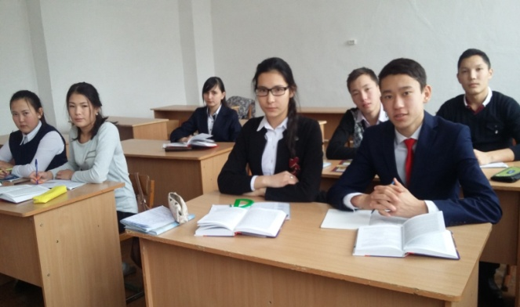 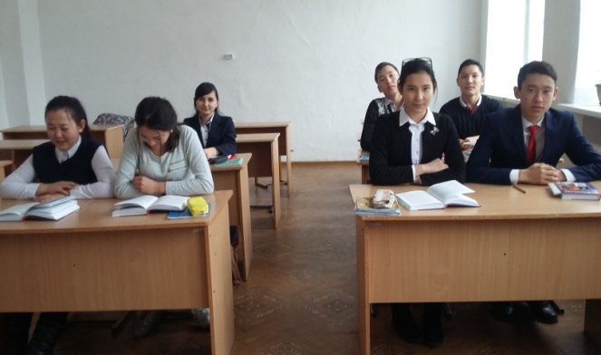**

**Ал көрсетілген  ғасырдың ортасы көлемінде бүкіл Ертіс, Алтай өңірі орыс әскери қамалдары, бекіністерімен толтырылып, шекара шептері құрылды. Өлкені ресейлік өнеркәсіптік игеру, оны орыстармен қоныстандыру  жылдам қарқынмен іске асырыла бастады.   Бұлармен бірге Жоңғар хандығын талқандағаннан кейін Цинь империясы кезінде жоңғарлар басып алған қазақ жерлерін өзіне қаратуға шұғыл кірісіп, жеріміздің оңтүстік-шығыс және Алтай аймағы Ресей мен Қытайдың тікелей бақталастығына түсті. Міне осылай, қазақ жеріне бөлшектену, жойылу қаупі ашығынан төнді. Еліміздің басына түскен осындай сын-сағаты мерзімде жұртымыздың бостандығын, жерінің тұтастығын сақтаудағы Абылайдың қызметі барынша көрінді. Ш.Уәлихановтың  атап**

**көрсеткеніндей: “Сол уақыттың күңгірт жағдайы  Абылайға батылдығын,  тапқырлығы мен ақылдығын  жарқырата көрсетуге  мүмкіндік берді.**

**1760 жылдан  қазақ көшпенділері  Тарбағатай және Алтай облыстарын игере отыра алға қарай жылжи түсті.    ... Осы уақытта  үкімет қазақтарды  Цинь империясы  басқарып отырған территорияға кіргізбеуге  ұмтылды. Жоңғар шекарасы бойымен жаңадан қойылған бекеттер  қазақ көшпенділерін Цинь иеліктеріне енулерін болғызбауға әрекет етті.  Алайда  1760 жылдары  Цинь үкіметі қазақтардың  өз территориясындағы қыстық жайылымдықтарды пайдалануға рұқсат беруге мәжбүр болды”.**

**.Н.Ә.Назарбаевтың жазуынша: “Халықтың ерік-жігерінің  тастүйін бірлігі Абылай ханның  бір басында бейнеленді.  Батырларымен тізе қосып, қаһармандықтың  тамаша үлгілерін  көрсеткен, сөйтіп халықтың ұйтқысы болған  Абылай ханның  ерліктері сонау  қатал заманда  қазақ рухын  қайта түлетудің  бір алтын діңгегіне  айналды.”   Осыдан екі жарым ғасырға жуық мерзімнен  кейін  егемендігін алған Қазақстанның уақыт сабақтастығы талабына орай  жүргізген сыртқы саясатының нәтижесінде  еліміздің  Ресеймен, Қытаймен, Еуразия аймағы­на үлкен назарын аударып келген әлемнің алдыңғы қатарлы мемлекеттерімен тиімді байланыстары орна­тылды. Олардың қорытындысы  тәуелсіз республикамыз  үшін ма­ңызды тиімді нәтижелерін бере бастады. Оның айқын белгісі-қазіргі күні Еуразия аңғары, соның ішінде ТМД елдері арасындағы халықаралық мәселелер, со­ның ішінде экономикалық қарым-қатынас, т.б. Қа­зақстанның орны ерекше айқындалып отыр. Отанымыз  Орталық Азиядағы мемле­кеттер арасындағы ынтымақтастық, түсіністік пен өзара пікірлестіктің  белді буыны ­ ретінде танылып келе жатқандығы белгілі.   Осы айтылғандардың қатарында еліміздің бостандығын алғанға дейінгі мерзімде Ресей империясына толығымен күшпен қосылып, осы мемлекеттің одан кейін Кеңес Одағының ажырамас аймағы ретінде танылып, отарлаушылардың мүддесіне орай бұзылып келген  тарихи территориямызды айқындап, оны  халықаралық қауымдастық тарапынан заңдастыру кезек күттірмейтін міндетке айналды.  Қазақстанның келесі тікелей көршісі Қытаймен арадағы шекараны белгілеу де  шешімін табуға тиісті болды.    КСРО тарағаннан кейінгі алғашқы уақыттан - ақ  Қазақстанның  Ресейлік бодандық пен Кеңес Одағы құрамында бірге болып, осы уақыттарда территориялары империялық мүддеге  сай  қазақ жері есебінен өзгертіліп келген  Өзбекстан және Қырғызстанмен арадағы шекараны  анықтайтын мәселелер де бірден туындады.  Міне осылай, тура осы мерзімдегі Елбасының жоғарыдағы аталған елдермен  жүргізген сыртқы саясатының басты бағыты да аталған күрделі  мәселелерді  бейбіт жолмен түбегейлі және де  әділетті тұрғыда шешуге арналды.  Нәтижесінде қысқа мерзімде  Қазақстан Республикасының  көрші мемлекеттермен, соның ішінде  Қытай, Ресеймен арадағы  шекаралары толығымен танылды.   Аталған тұрғыдағы Н.Ә.Назарбаевтың атап көрсеткеніндей:“1994 жылы  премьер Ли Пэннің Қазақстанға келген  сапарында, екі елдің  арасындағы  шекараны  заңдастырып,  үлгеріп, тиісті  келісімге қол қойдық.  ... 1995 жылдың қыркүйегіндегі  бұл елге барып қайтқан  үш күндік сапар  үстіндегі  соңғы жолығысу  өте ерекше болды.  ... Қазақстан мен ҚХР арасындағы  Қазақстан-Қытай шекарасы туралы келісімді ратификациялау  жөніндегі  грамоталар алмасу  протоколына қол қойылды.  ... 1998 жылдың 12 қазанында Ресей Пре­зиденті Борис Ельциннің мемлекеттік сапары бары­сында Қазақстан мен Ресейдің 1999 жылдан Қазақ­стан Республикасы мен Республикасы мен Ресей Федерациясы арасын­дағы шекараны анықтауды белгілеген Хаттамаға қол қойылды.   ... Осы қатынастың қорытындысындай (2005 жылдың,-Ғ.Қ.) 18 қаңтарында  Мәскеуде  Нұрсұлтан Назарбаев  пен Владимир Путин Қазақстан-Ресей  мемлекеттік шекарасы  туралы  келісімге қол қойды, нәтижесінде  әлемдегі  ең ұзақ  шекара құқықтық  негізде бекітілді.  ... 1998 жылдың 17 шілдесінде Қазақстан Республи­касы мен Қырғыз Республикасы арасындағы мем­ле­кеттік шекараны анықтау туралы меморандумға қол қойылды”. Өзбекстанмен арадағы шекара да  екі елдің тарихи мүдделеріне сай реттелді.  Қорытындысында:    - Үнемі даулы сипат алып,  ұзақ жылдар бойы, әсіресе  ХХ ғасырдың 90-жылдарының басынан екі халық арасындағы қалыптасқан достық  пен ұғыныстыққа қаяу түсіріп, мемлекеттер қатынасын күрделендірген  Қазақстан мен Ресей арасындағы территория мәселесі де қазақ халқының ұзақ дәуірден қалыптасқан ата қонысының  негізінде түбегейлі анықталып, екі мемлекет шекаралары достық пен ұғыныстықтың орнына айналып отыр;   - Ғасырлар бойы, соның ішінде Қазақ хандығы кезінде танылмай,  одан кейінгі мерзімдегі қазақ жері құрамында болған  Ресей патшалығы және  Кеңес Одағымен  арадағы  жиі орын алған араздықтар, тіпті қарулы қақтығыстардың  ошағына айналған Қазақстан мен Қытай арасындағы  шекараны белгілеу  қазіргі күні  толығымен және түпкілікті біздің халқымыздың  мүддесіне сай қорытындысын тапты;   - Тарихи тамырлас ұлттар арасындағы  орын алып  келген  түсініспестіктердің екі жақты қанағаттанушылық тұрғысындағы  жауабы табылып, Өзбекстанмен арадағы шекара мәселесі де өзара әділдік нәтижесінде  айқындалды.   -Қырғызстанмен екі арадағы қазіргі күнгі  шекара туыстас қос халық арасындағы ынтмақтастық, тарихи тамырластық, ұғыныстықтың белгісіне айналып, екі халықтың одан ары экономикалық, мәдени, салттық, тұрғыдағы араласуына мүмкіндік беріп отыр.    Яғни, Ұлт Көшбасшысы Н.Ә.Назарбаев тарапынан халқымыздың ғасырлар бойы жерінің  тұтастығын қамтамасыз ету жолындағы барша ұмтылысы мен  арманы қысқа мерзімде және де бейбіт,  дипломатиялық келісім жолымен іске аырылды. Осының арқасында қазіргі күні мемлекетіміздің  территориясы барлық көрші елдер тарапынан толығымен танылып, халықаралық құқық негізінде заңдастырылды. Осы тұрғыда Н.Ә.Назарбаев: “Тұңғыш рет тарихта біздің мемлекет халықаралық дәрежеде танылған нақты шекарасын белгіледі. 14 мың шақырым мемлекеттік шекара межеленді,”[7]-деп көрсетті. Міне осылай ата-бабаларымыздан бізге мұра болып қалған  кең –байтақ жеріміз толығымен қалпына келтірілді.   Сондықтан да  2014-2015 жылдардағы  Қазақстан Республикасының мемлекеттік шекарасының  толығымен айқындалуының  20 жылдығы қарсаңында  Елбасы Н.Ә.Назарбаевтың  Отанымыздың болашақтағы барша дамып, гүлденуі, тұтастығы мен бірлігініңің негізгі  кепілі- кең байтақ жеріміздің тұтастығын қамтамасыз етудегі қызметін ұрпағымызға насихаттап, оның тарихи маңызын айқындау басты міндет деп есептейміз.**

«Куропаткино орта мектебі» КММ

**Тарихи-құқықтық**

**блиц турнир**

Өткізген:Баймади Г.

2016-2017 оқу жылы.

**Қазақстан Республикасы Тәуелсіздігінің 25-жылдығын**

**атап өту шеңберінде өткізілетін тарихи-құқықтық**

**блицтурнирге арналған сұрақтар**

1. Қазақстан Республикасының Президенті Н.Ә.Назарбаевпен «Қазақстан Республикасының Мемлекеттік Тәуелсіздігі туралы» ҚР Конституциялық заңына қашан қол қойды?  (16 желтоқсан 1991 жыл)
2. Қай мемлекет Қазақстанның Тәуелсіздігін бірінші болып мойындады? (Түркия)
3. Қазақстан Республикасы Біріккен Ұлттар Ұйымына (БҰҰ) қашан кірді? (3 наурыз 1992 жыл)
4. Қазақстан Республикасының Мемлекеттік рәміздері? (Ту, елтаңба, әнұран)
5. Қазақстан Республикасы Жоғарғы Кеңесi Егеменді Қазақстан Республикасының бірінші Конституциясын қашан қабылдады? (28 қаңтар 1993 жыл)
6. Қазақстан Республикасының Ұлттық валютасы күнін қашан атап өтеміз? (15 қараша)
7. Мемлекеттік әнұранның авторы кім? (Муз. Шәмші Қалдаяқовтыкі, сөзі Жұмекен Нәжімеденов, Нұрсұлтан Назарбаевтікі)
8. Елтаңбадағы шаңырақ бейнесі нені білдіреді? (туған үй, ошақ, әлем)
9. Қазақстанның қазіргі астанасы? (Астана қ.)
10. Қазақстандағы ғарыш айлағы ( Байқоңыр қ.)
11. Қазақстан Республикасының қолданыстағы Конституциясы қашан қабылданды? (30 тамыз 1995 жыл)
12. Қазақстан Республикасының Конституциясында неше тарау бар? (ІХ тарау)
13. Қазақстан Республикасының астанасы Астана қ. болып қашан жарияланды? (10 желтоқсан 1997 жыл)
14. Қазақстан Республикасы Туының авторы? (Шакен Ниязбеков)
15. Қазақстан Республикасы Елтаңбасының авторларын атаңыз? (Ж.Мәлібеков, Ш.Уәлиханов.)
16. Қазіргі уақытта Қазақстанда неше облыс бар? (14)
17. Қазақстан халықтары бірлігі мерекесі  (1 Мамыр)
18. Ту енінің ұзындығына қатынасы? (1:2)
19. Ту сабының тұсында не бейнеленген? (ұлттық нақыштағы тік жолақ)
20. Қазақстан Республикасы Парламентінде неше палата бар? ( 2, Жоғарғы – Сенат, Төменгі – Мәжіліс)
21. Н.Ә.Назарбаевтың туған жылы? (6 шілде 1940 жыл)
22. Бірінші қазақстандық ғарышкер Тоқтар Әубәкіровтің алғаш рет ғарышқа ұшқан жылы? (2 қазан 1991 жылы)
23. ҚР Мемлекеттік рәміздер туралы заңның қабылданған мерзімін атаңыз (4 маусым 1992жыл)
24. Қазақстан Республикасының Конституиясында неше бап бар? (98 бап)
25. 7-мамырда қандай мереке аталып өтіледі? (Отан қорғаушылар күні)
26. Наурыз мерекесі қандай астрономиялық құбылыспен байланысты? (22 наурыз күн мен түннің теңелетін күні)
27. Қазақстанда тілдер күнін қашан атап өтеді? (22 қыркүйек)
28. Қазақстан Республикасы мемлекеттік туының түсі қандай? (көк)
29. Тудың бүртүстілігі нені білдіреді? (Қазақстан бірлігінің белгісі)
30. Қазақстан тарихына жаңа мемлекеттік әнұранның туылған күні болып енген күн? (10 қаңтар 2006 жыл)

«Куропаткино орта мектебі» КММ

**Христиан дінінің бағыттары (православие, католицизм, протестантизм). Қазіргі заманғы христиан діні**

**(ашық сабақ)**

Өткізген:Баймади Г.

2016-2017 оқу жылы.

**6.12.2016 Зайырлылық және дінтану негіздері. 9 «А» сынып**

**Сабақтың тақырыбы:** Христиан дінінің бағыттары (православие, католицизм, протестантизм). Қазіргі заманғы христиан діні

**Сабақтың мақсаты:**

**Білімділік: Әлемдегі ең көп тараған діндердің бірі – христиан діні туралы және оның бағыттары жайлы түсінік қалыптастыру, олардың қазіргі қоғамдағы алар ролімен таныстыру**

**Дамытушылығы: Оқушыларға түрлі танымдық тапсырмалар бере отырып, ой-өрісін дамыту, белсенділігін арттырып, дүниетанымын кеңейту.**

**Тәрбиелік:  Оқушыларды адамгершілікке баули отырып, Отансүйгіш, рухы жоғары азамат етіп тәрбиелеу.**

**Сабақтың түрі:   Аралас**

**Әдіс – тәсілдері. СТО, интерактивті. тірек сөздер стратегиясы ,инсерт , үш жақты түсіндірмелі күнделік.**

**Пәнаралық байланыс: Дүние жүзі тарихы,  Қазақстан тарихы, әдебиет**

**Сабақтын барысы.**

1. **Ұйымдастыру бөлімі.**

**а) «тілек білдіру» тренингі**

**ә)сабақтың мәнін ашып түсіндіру.**

**б)оқушыларды топқа бөлу**

Танысайық: **"Тілек айту"** . Мұғалім бір шарды алып өзінің тілегін айтып бір оқушыға береді. Ол өз жаңалығын айтады. Оқушылар аяқталғанша осылай жалғаса береді.

**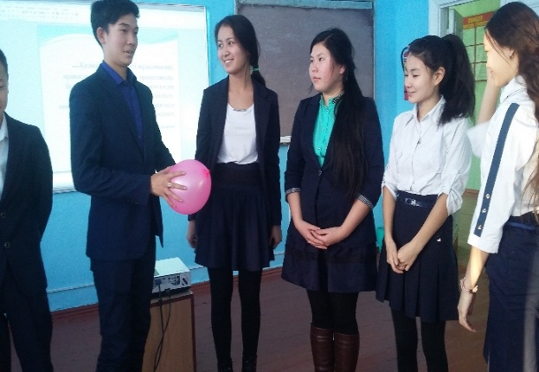 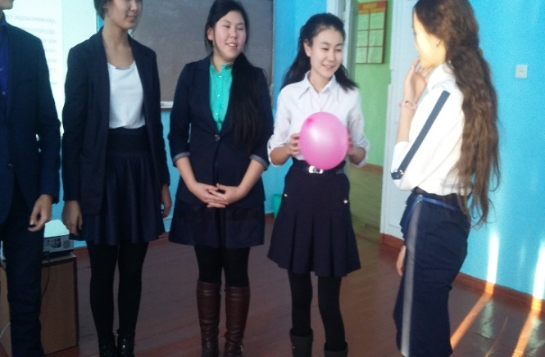**

**Мақсаты:** Оқушылардың көңіл- күйі көтеріледі.

ТОПҚА БӨЛУ. Мына жерден фигураларды таңдаңыз, сол фигураға байланысты топтарға бөлінеді.

**Мақсаты:** Оқушылар бір – бірінің мінезіне сай топқа бөлінеді.

Әр фигураға сай адамның мінезін айту

**Үшбұрыш–жігерлі, өзіне сенімді, тез шешім қабылдайды, қаржылы тұлғалар, лидер. Шыдамды, тәуекелшіл.**

**Шеңбер;**

* **тұлғаралық қатынастарда үйлесімділікке талпынушы,байланысқа түсуші,мейрімді, жанашарлыққа қабілетті ,жомарт.**
* **Танымал емес шешім қабылдауға тырысады,басшылыққа демократиялы басшылық стилін ұстанушы:**
* **Күн тәртібі ауыспалы.қоғамдық жұмыстарға бейім:**
* **Тума психолг**

**Төрт бұрыш –батыл барлық құбылсытарға қызығушылық білдіреді.Әуесқой.суық тиіп ауыруға және жарақаттануға деген беталыстары басым.**

1. **Үй тапсырмасын сұрау.**

* **«Білім минуты» ойыны арқылы.**

1. Христиандардың қасиетті кітабы
2. Библия қанша бөлімнен тұрады?
3. Інжілдер қай тілде, қашан жазылды?
4. Христиандық ілімнің ұстанымдары қандай?
5. Апостолдар деген кімдер? Христиандықты таратуда олардың рөлі қандай?
6. Христиандық ілімнің тәрбиелік мәні неде?
7. Библия мен Інжілдің айырмашылықтары бар ма?

* **Христиандық діни түсінікте Иисус кім? Құран ілімі бойынша Иса пайғамбар кім?**

|  |  |
| --- | --- |
| **Иисус** | **Иса пайғамбар** |
|  |  |
|  |  |
|  |  |

1. **Қызығушылығын ояту кезеңі:**   
   **Интерактивті тақтадан:   
   «Маған рухани күш, яғни адамның ішкі жан-дүниесінің тазалығы мен діни-сенімі бір-бірімен тығыз байланысып, қатар жүретін сияқты көрінеді де тұрады. Адам алдымен рухани жағынан жетілуге қадам жасайды да, содан кейін құдайды мойындайды, оған жақындай түседі.   
   Мұсылман діні мен христиан діні – Қазақстанның рухани дүниесінің қос қанаты. Қай діннің болса да өмір сүруге құқығы бар. Ал адамдарда оларды таңдау құқығы, ождан бостандығы болуы тиіс... Құдайға құлшылық ету жас кезде де, егде тартқанда да жарасады.»**

**Н.Ә.Назарбаев**

**ІІІ.Ассосация әдісі:**

**Христиан діні  
• Оқушылар тақтаға өз түсініктерін жазады.**

1. **Жаңа сабақ жоспары:**
2. **Христиан шіркеуінде қандай өзгерістер орын алды?**
3. **Православие мен католицизмнің бір-бірінен айырмашылығы қандай?**
4. **Католик қандай мағынаны білдіреді? Рим католиктік ілімі қалай дамыды?**
5. **Протестанттық ағымның ерекшелігі неде?**
6. **Христиандық діни мерекелердің тарихи маңызы қандай?**
7. **«Христиан шіркеуінде қандай өзгерістер орын алды?» интерактивті тақтадан түсіндіру.**
8. Мағынаны ажырату кезеңі: Топтарға жаңа тақырыпты өз беттерінше оқыту.Тақырыпқа сай тірек сөздерге жауап бере отырып тақырыпты оқиды. (Топпен постер қорғау). Жобаларды әзірлеп қорғау 7мин. дайындық
9. топ. **Православие мен католицизмнің бір-бірінен айырмашылығы қандай?**
10. **топ. Католик қандай мағынаны білдіреді? Рим католиктік ілімі қалай дамыды?**

**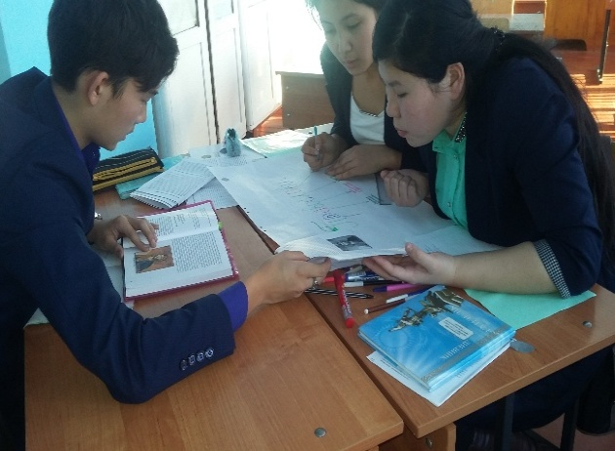 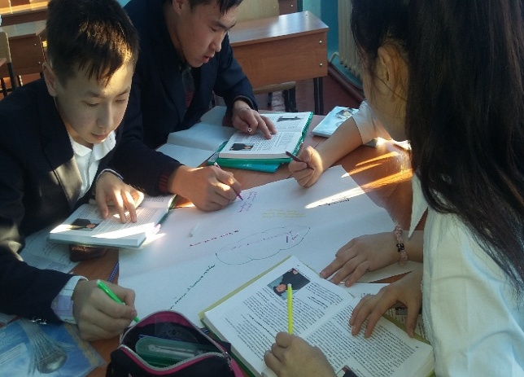**

**Православие** (грекше «дұрыс ойлау», «дұрыс ілім») шіркеуінің басшысы Константинополь Патриархы деп ресми түрде жарияланған-ды.

**Дінтану әліппесінен**

Православие шіркеу қызметкерлері «ақ киімді» және «қара киімді» болып бөлінеді. «Ақ киімді» приход қызметкерлерінің үйленугу, отбасыларын құруға құқылары бар, ал «қара киімді» монахтар үйленбейді, жалғызбасты өмір сүреді, өзге адамдардай дүние тңіршілігімен айналыспайды.

Католик

Католик ұғымы грекшеден аударғанда «жалпы, жалпыға ортақ» деген мағынаны білдіреді.

1. **Байланыстыру- салыстыру:**

Православие

1. Жинақтау. Интерактивті тақтадан түсіндіру.
2. **Протестанттық ағымның ерекшелігі неде?**
3. **Христиандық діни мерекелердің тарихи маңызы қандай? Аңыз-шежіре.**

**Рождество.**

Протестантизм.

Протестанттық (латын сөзі protestants–қарсы келуші, келіспейтін)–XVI ғасырда қалыптасқан, Солтүстік және Батыс Европада, АҚШ, Канадада таралған христиан дініндегі 3-ші ағым. Қазіргі күнде әлемде 332 млн. протестанттар бар, олар лютерандар, адвентистер, пресвитериандар, методистер, англикандар және басқалары құрайды. Протестанттық негізінен католицизмнің маңызды ұстанымдары мен ұғымдарын терістеу барысында қалыптасты.

1. **Қазақстанның болашақ азаматы ретінде бүгінгі тақырып туралы сенің жеке көзқарасың қандай?**

**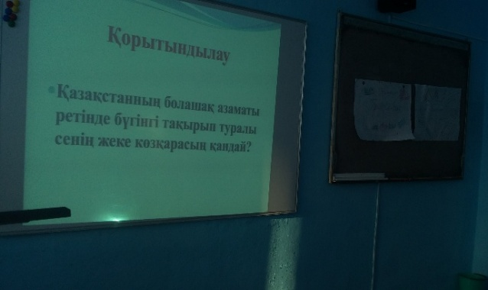 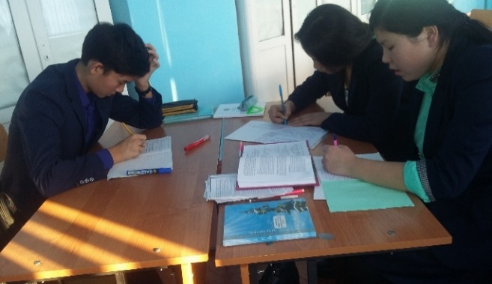**

1. **Бейнефильм Шәкәрім Құдайбердіұлы «Дін туралы»**

**ҮІІ. Мұғалімнің қорытынды сөзі:**

«Махаббатпен жаратқан адамзатты,

Сен де сүй ол Алланы жаннан тәтті.

Адамзаттың бәрін сүй бауырым деп,

Және хақ жолы осы деп әділетті...» - деп Абай атамыз махаббатпен жаралған адам бойында үш сүйіспеншілік болу керек деп өсиет еткен. Сондықтан, бірнеше діндер тоғысқан, көп ұлтты Отанымызда тыныштық пен бейбітшіліктің сақталуы – сіз бен біздің қолымызда. Бір-бірімізді дінімізге, тілімізге, нәсілімізге қарамай «бауырым» деп сүйсек, адал жолмен жүрсек, аспанымыз ашық болып, мемлекетіміз гүлдене түсері хақ.

**ҮІІІ. Кері байланыс**

* Оқушылардың сабақты қалай меңгергендерін анықтау.

1. **Үйге тапсырма:** §13-14 оқуға.  
    Шағын эссе жазып келу:  
    «Дін және мемлекет»,  
    «Менің дінге деген көзқарасым»
2. **Тема : Викторина « ГОСУДАРСТВЕННЫЕ СИМВОЛЫ РК».** (6 декабря 2016 г.)
3. **Воспитательная цель:**   
   Прививать чувство патриотизма и любовь к своей Родине, познакомив с историей государственных символов Казахстана, уважение к государственным символам, гордости к историческому прошлому и  традициям народов нашей страны.
4. **Наглядное пособие:** Символы республики Казахстан: флаг, герб, гимн, Конституция Республики Казахстан.
5. **Ход мероприятия:**- 4 июня 1992 году Глава государства Н. Назарбаев подписал законы о Государственном Флаге, о Государственном Гербе и о музыкальной редакции Государственного Гимна РК.
6. Эта дата отмечается в нашей стране как День государственных символов РК, ставших олицетворением независимости страны и выражением сокровенных надежд казахстанцев в завтрашний день.
7. Наш Президент подчеркивает, что наши Флаг, Герб, Гимн-особо ценные знаки духа народа, его национального самопознания, героизма и таланта.   
   Дорогие учащиеся, нам есть , чем гордиться , за страну, которая , с честью пройдя все трудности становления государственности , вышла сегодня экономическим и политическим лидером на постсоветском пространстве , стала эталоном межнационального и межконфессионального согласия.   
   Участвуя в этом конкурсе, вы отдаете дань уважения государственной символике и одновременно истории, потому что именно символы выступают зримыми проводниками между прошлым и настоящим и будущим государства.   
   Желаю всем участникам показать глубокие знания символики и стать истинными патриотами страны.   
   Теперь давайте перейдем непосредственно к конкурсу. Участвуют 2 команды 10 и 11 класса. Ваши ответы будут оцениваться членами жюри.
8. ***1 тур. «Байга»***1.Рисунки на скалах   
   2.Состязание акынов  
   3.Где был найден «Золотой человек»?  
   4.Массовый падеж скота  
   5.В каком году была выпущена национальная валюта тенге?  
   6.Первый казахстанский космонавт  
   7.Кто считается отцом истории?   
   8. Животное-символ Казахстана  
   9.Передвижное жилище кочевников  
   10. Как назывется наука о флагах?
9. ***2 ТУР. «Города Казахстана»: Написать наибольшее количество казахстанских городов***
10. ***3 ТУР. «Герб, флаг, гимн»***
11. 1.Назовите авторов Герба РК  
    2.Как назывется наука о гербе   
    3.Кто является автором государственного флага?  
    4.Кто является автором музыки и слов гимна?   
    5.Пятиконечная звезда на гербе обозначает . . .   
    **4 ТУР. « Угадай известную личность Казахстана»**   
    **5 ТУР. «Угадайте известный объект Казахстана»**
12. Жюри после подсчета набранных баллов объявляет результаты за туры и затем итоги всего конкурса.   
    - Подошел к концу наш конкурс- викторина на знание символов.   
    И не даром наш Президент отмечает « Что именно Государственные символы РК- одна из незыблемых основ нашего суверенитета. Они выражают священный, объединяющий образ независимости Родины. Поскольку мы рассматриваем Независимость и Государственность как первооснову сохранения нации, как величайшую ценность. И сегодня можем с уверенностью говорить, что историческая миссия по воссозданию казахстанской государственности успешно выполнена»   
    Мы поздравляем победителей и желаем всем учащимся дальнейших успехов в учебе.

**Открытый урок в 9 «Б» классе на тему: Развитие высшего образования и науки в Казахстане»** (7 декабря 2016 г.)

**Цель урока:** раскрыть сущность культурной революции в Казахстане, и почему возникла необходимость в ее проведении, ее задачи, как создавалось система образования в Советском государстве. Объяснить по какому основному профилю создавались в Казахстане среднеспециальные и высшие учебные заведенияв подготовке каких

с пециалистова была заинтересована республика в эти годы.

рассказать об основных этапах развития науки в Казахстане, каким образом могли повысить свой теоретический опыт научные работники. как происходило образование Академии наук в Казахстане.

**Методы обучения:** наглядный, частично-поисковый,

**Форма проведения:** групповая, индивидуальная, фронтальная.

**Тип урока:** объяснение новой темы

**Оборудование:** карта, схемы, рисунки, дополнительная литература.

**Ход урока:**

1. Организация класса
2. Целевая установка
3. Опрос домашнего задания.

**Новая тема**

**План**

1.Цели культурной революции. Ликвидация неграмотности.

2.Среднеспециальное образование и высшие учебные заведения.

3.Первые научные учреждения в Советском Казахстане. Академия наук.

Объяснение новой тема по плану.

1.Цель культурной революции. Осуществление культурной рево­люции представляло собой один из пунктов ленинского плана построения социалистического общества. *Культурная революция должна была охватить все стороны общественной жизни, чтобы способствовать созданию нового типа культуры и воспитанию нового человека.* Намеченные задачи культурной революции осу­ществлялись в различных регионах Советского государства разны­ми путями и методами.

В Казахстане в этот период наблюдается значительное отстава­ние в уровне культуры от центральных регионов советской страны. Большая часть населения не имела начального образования на рус­ском языке. Типографии в Казахстане были предназначены в основ­ном для печатания периодических изданий, а не книг. Практически не было собственных научных учреждений. *Особенность осущест­вления культурной революции в Казахстане состояла в решении двуединой задачи : с одной стороны , это преодоление культурной отсталости , с другой* — *формирование новой советской системы учреждений образования , науки и культуры* .

3.Общее руководство и контроль за работой идеологических уч­реждений осуществлял секретариат партии, а на местах — партий­ные комитеты и ячейки, их коллегии по пропаганде и агитации. В августе 1920 г. в ЦК партии образован агитационно-пропаган­дистский отдел. 6 ноября этого же года при Наркомпросе РСФСР начал действовать главный политико-просветительный комитет (Главполитпросвет). Эти два органа — партийный и государствен­ный — осуществляли практическое повседневное руководство культурной революцией. Таким образом, история создания со­циалистической культуры сопровождалась постоянным идеологи­ческим контролем со стороны партии.

Задачи культурной революции. Для осуществления культурной революции в Казахстане предстояло решить ряд задач:

с целью создания определенной культурной базы у местного населения провести мероприятия по распространению грамоты и политических знаний (ликбез);

привести в единую систему учебные и просветительные за­ведения в Казахстане, осуществлять обучение по единой учебной программе.

В 1920-1930-е гг. в сфере культуры Казахстана происходили сложные, противоречивые процессы, шли процессы и созидания и уничтожения. Огромный ущерб культуре наносило тотальное идеологизирование.

Бесплатное образование на родном языке – из мероприятий Советской власти. В 1924 г было создано общество «Долой неграмотность». В мае 1926 г. принят «Устав единой трудовой школы КазАССР». Шефство над бсеобучем взял комсомол Казахстана.

В 1928 г. было 10 % грамотных казахов. В дек 1931 г. введено всеобщее обязательное обучение от 15 до 50 лет. Весной 1931 г. всеобуч был введен кочевых районах. Особое внимание охвату школой уделяли девушкам-казашкам. После голода 1931-1932 гг. выросло число интернатов для детей-сирот.

К 1939 г. го­родами сплошной грамотности становятся: Аулие-Ата, Чимкент, Риддер. К 1939 г. уровень грамотности в Казахстане достиг 83.6 % (у казахов – 40 %). А полностью искоренить безграмотность удалось к концу 1950-ых гг.

К. Сатпаев - автор 1-го учебника для школы по алгебре, А.Букейханов – по гео­графии, А.Байтурсынов – автор букваря в 1920-ых гг. С.Асфендияров – автор 1-го учебника по истории Казахстана, а в 1935 г вышла 1-я часть «Истории Казахстана с древнейших времен».

Накануне войны в Казахстане было 44 тыс.учителей.

Система образования в 1920-1930-ые гг. готовила советскую интеллигенцию.

В 1928 г. открыт 1-й ВУЗ/ Алматы (директор Б.Алманов) – Казахский педагогический институт им.Абая. В 1929 г. открылся ветеринарный, в 1930 г. – сельскохозяйственный, в 1931 г. в Алматы открылся медицинский институт. В 1934 г. открыт КазГУ. Открытие Казахского Горно-металлургического института положило начало подготовке инженеров. Нака­нуне воины в Казахстане было 20 ВУЗов.

3.В июне 1946 г. открыта АН КазССР. 1-й президент АН КазССР основатель казахстанской советской науки академик, геолог К.Сатпаев. Он и его группа со­ставили металлогеническую карту. В Казахстане действовало 55 научно-исследовательских институтов. В конце 1960-х гг. Казахстан – крупный научный центр СССР.

12 апреля 1961 г. полетел Ю.Гагарин. Это был символ научного прорыва и это подвело экономику к необходимости перехода к научно-индустриальному производству.

21 октября 1966 г. противоселевая плотина Алматы сооружена методом направленного взрыва.

Группа Айтхожина (удостоен Ленинской премии в 1976 г.) добилась успехов в генетике и микробиологии.

Особенно в сложных условиях, под контролем партии, развивались общественные науки. Их кризис был вызван господством коммунистической идеологии.

В 1952 г. Бекмаханова изгнали из Академии Наук и приговорили к 25 годам тюрьмы. В 1954 г. его реабили­тировали и он вернулся в Казахстан. Взгляды другого историка и архео­лога Маргулана были объявлены лженаучными.

В 1970-1980-ые гг. наука и образование финанси­ровались по «остаточному» принципу.

В 1947 г. принято Постановление «О мерах дальнейшего развития высшего и среднего образования в КазССР», по которому республике выделялись дополнительные средства на строительство школ и других учебных заведений. Обязательная 7-летка, прерванная в войну, возобновилась в 1949 г. В целину создали развитую сеть сельскохозяйственного профессионального технического образования. В 1959 г. принят закон «Об укреплении связи школы с жизнью...». Он означал переход с 1962 г. на 8-летку. В 1970-е гг. начался переход к среднему образованию.

В 1950-х гг. Г.Мусрепов написал роман «Пробужденный край».

Г.Мустафин автор повестей «Шыганак» и «Миллионер».

А.Нурпеисов – автор три­логии «Кровь и пот».

Алимжанов написал роман «Возвращение учителя»/о Фараби/, который был награжден международной премией им. Неру.

Роман М.Ауэзова «Путь Абая» (завершен в 1947 г.) был переведен на более чем 30 языков (мировая слава), а писателя наградили Госпремией в 1949 г.

И.Шухов – автор романов «Горькая линия», «Нена­висть».

О.Сулейменов написал поэму о Гагарине - «Земля, поклонись Человеку!». В 1975 г. вышла его историко-лингвистическая книга «Аз и Я», которая была изъята из продажи и библиотек.

В 1945 г. появилась первая самостоятельная работа Алма-Атинской студии – фильм «Песни Абая».

В 1946 г. была поставлена опера «Биржан - Сара».

Государственный ансамбль песни и танца КазССР стал лауреатом IV-гo Всемирного фестиваля молодежи и студентов.

К.Хасанов создавал уйгурскую драматургию. В 1952 г. в Казахском театре драмы поставлена драма М.Ауэзова «Абай», была награждена Госпремией СССР.

В 1946-1980 гг. в области культуры наиболее успешно развивались связи Казахстана с зарубежными странами (Индия, Непал, КНР, Индонезия, Бирма).

Закрепление:

Тема№1 Вопросы

1.В чем сущность культурной революции в Казахстане?

2.Почему нельзя было обойтись без нее?

3.Для чего советская власть проводила мероприятия по ликвидации неграмотности?

4.Как изменялся алфавит?

Тема№2Закрепление: Таблица

|  |  |
| --- | --- |
| Годы создания | Название вуза |
|  |  |
| выводы |  |

Тема№3 Закрепление: Таблица стр.126

«Куропаткино орта мектебі» КММ

**Алтын Орда (ХІІІ ғасырдың ортасы – ХV ғасырдың ортасы)**

(ашық сабақ)

Өткізген:Баймади Г.

2016-2017 оқу жылы.

**Күні:8.12.2016ж**

**Сыныбы:**7 «А» Қазақстан тарихы

**Сабақтың тақырыбы:** Алтын Орда (ХІІІ ғасырдың ортасы – ХV ғасырдың ортасы)

**Сабақтың мақсаты:**

Білімділік: Алтын Орданың құрылуы, күшеюі, әлсіреуі және қоғамдық құрылысы туралы

оқушылардың өзі мәліметтер алуға жағдай жасау.

Дамытушылық: Моңғол мемлекетінің құрылуы, күшеюі, ыдырауы кезіндегі ерекшеліктерін

салыстыра отырып, өз бетінше қорытынды жасауға дағдыландыру, танымдық қабілетін дамыту, ізденіске баулу.

Тәрбиелік:Оқушыларды өз Отанының тарихына құрметпен қарауға, ұлтжандылыққа

тәрбиелеу.

**Сабақтың түрі:** Аралас

**Қолданылатын әдістер:** СТО және ақпараттық технологиялар әдісін қолдану.

**Көрнекілігі:** интерактивті тақта, сызба, сурет, слайдтар

**Сабақтың барысы:**

1. **Ұйымдастыру**а) Сәлемдесу  
   б)Оқушыларды түгелдеу  
   в) Оқушылардың назарын сабаққа аудару

г)Сыныпта ынтымақтастық атмосферасын ұйымдастыру үшін топпен сергіту сәтін өткізу;  
Қызығушылықты ояту. (психологиялық дайындық)  
-Қайырлы күн оқушылар !  
Сабағымызды бастамас бұрын кішкене сергіп алайық!  
-Егер сендер мектепке және бүгінгі сабаққа қуана- қуана келсеңдер, оң қолдарыңды көтеріңдер

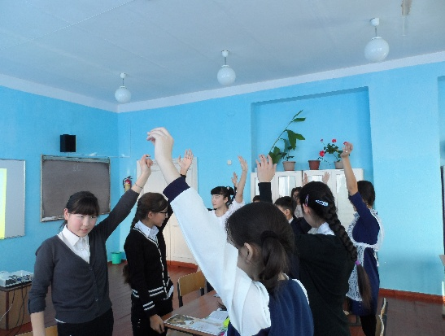 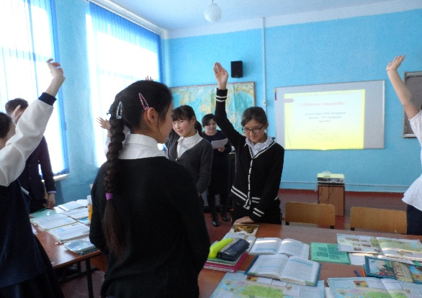  
-Егер сендерге еліміздің тағдыры маңызды болса, сол қолдарыңды көтеріңдер  
- Егер сендер өздеріңді Отанымыздың патриотымыз деп есептесеңдер, көтерілген екі қолды қосып шапалық ұрамыз.  
Рахмет балалар!

Бүгін сабақта кім жоғын белгілеп алайық. Сіздер үш топқа бөлініп отырсыздар.

1. **Үй тапсырмасы:**

«Кім жылдам» ойыны Сұрақ- жауап арқылы өткен тақырыпты тексеру.

1. Шыңғыстың туған жылы?
2. Әкесі кімнің қолынан қайтыс болды, Шыңғыстың неше жасында
3. Монғол империясының Қоғамдық құрылысы
4. Шыңғыстың Темучин аталуы
5. Шыңғыстың ұлдары
6. Шыңғыс хан бөліп алған жерлерін кімдерге бөліп берді
7. Шыңғыс хан қай жылыхан болып сайланды
8. Монғолдар туралы ең көп дерек жазылған еңбек? (моңғолдың құпия шежіресі)
9. Шыңғысханның бала кезіндегі аты? Қай жылы,Қандай отбасында дүниеге келген? (Темүжін Есугей отб,1155 н/се 1165ж)
10. Шыңғысхан есімінің қоюылуына керейттің қай ханы себепкер болды?

(Торының батасы «моңғолды жеңіске жеткізетін Жеңісхан болсын деген сөзінен монғолша Шыңғысх деп аталып кеткен)

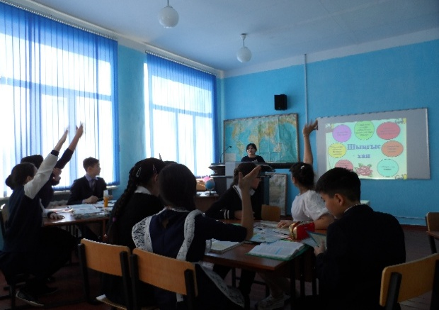 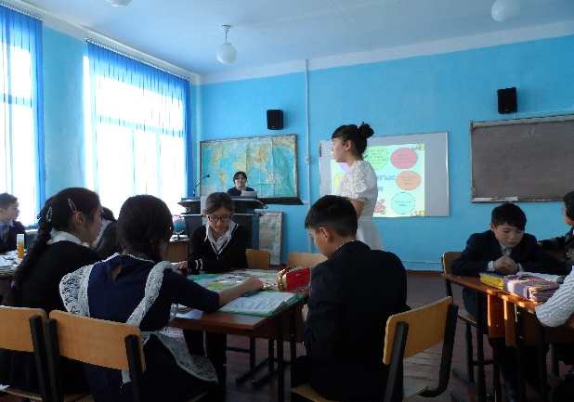

1. Шыңғысханның ұлы хан болып сайланған жылы? 1206
2. Әскери басқару неше бөліктен тұрды?( Оң қанат –Барунгар;Сол қанат-Жоңғар;Орталық қанат- Кул)
3. Заңдар жинағы қалай аталады? Қандай бөлімнен тұрады?
4. Шыңғысханның серттескен ең жақын досы,кейін қас жауы болған жалайыр тайпасының

Өкілі (Жамуқа)

1. Монғолдардың орталық азияны жаулап алуы қай жылы аяқталды?

Құрылтайда қандай мәселе қаралды?

1. Монғолдардың соғыстарда жеңуіне нелер себеп болды ?( Қатаң әскери тәртіп әскери

басшылыққа ержүрек, батыл адамдарды тағайындау,шапшаң және шешуші қимылдар жасау

басқа халықтардың әскери тәжірбиесін пайдалану. әскери тактиканың мықтылығы.

1. Империяның қоғамдық құрылысы қандай болды?

2-тапсырма (карточкалармен жұмыс)

**І топ ІІ топ**

**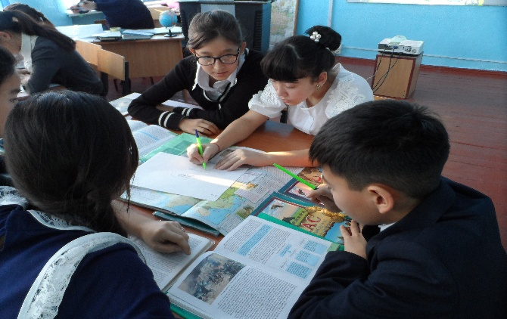 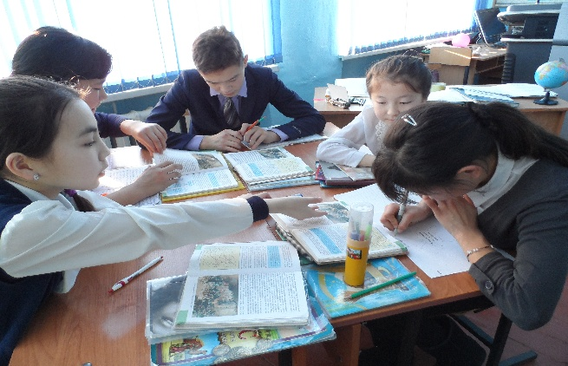ІІІ топ**

|  |  |  |  |
| --- | --- | --- | --- |
| Ұлыстардың құрылуы | | | |
| Жошы | Шағатай | Үгедей | Төле |
|  |  |  |  |

1. **Жаңа сабақ**. Енді тақтаға назар аударайық. Мен сіздерге мынадай кілт сөздерді ұсынамын, осы сөздерге сүйене отырып, бүгінгі өтетін тақырыпқа болжам жасап көрейік.(Оқушылар өз болжамдарын жасайды)***Болжам тренингі***

**«Шыңғысханның үлкен ұлы», «Негізін қалаған Батый хан», «Шығысы Ертіс өзенінен», «Батысы Еуропа жеріне дейін»**

Сонымен бүгінгі өтетін жаңа тақырыптың аты өздеріңіз айтып отырғандай «Алтын Орда». Бұл сабақта сіздер Алтын Орданың құрылуы, күшеюі, әлсіреуі және қоғамдық құрылысы туралы мәліметтер аласыздар және алған білімдеріңді өз қажеттіліктеріне сай пайдалануға үйренесіздер.

«Ой қозғау» стратегиясы бойынша бейнебаян (4 мин) көрсетіп, жаңа тақырыпты оқушыларды  сын тұрғысынан ойлату арқылы ашамыз.  
Алтын Орданың құрылуы туралы аңыз айтылады.

1. «ЖИГСО» әдісі бойынша 3 топқа 3 тақырыпша бөлінеді. Кітаппен жұмыс. Мәтінді оқып топпен талқылап,постерге түсіреді.қорғайды.

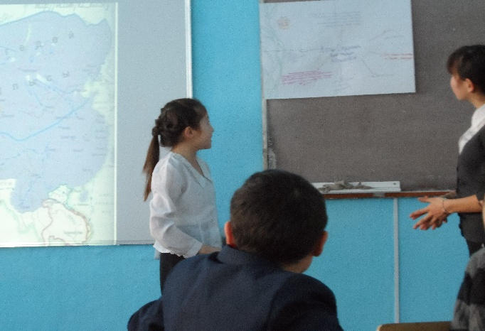 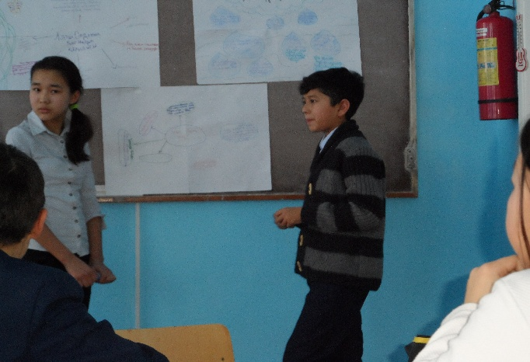

І Алтын Орданың күшеюі

ІІ Алтын Орданың әлсіреуі

ІІІ Алтын Орданың қоғамдық құрылыс

**Сергіту сәті. Интерактивті тақтадан «Қара жорға» әуені қойылған би қимылдарын қайталап билеу.**

**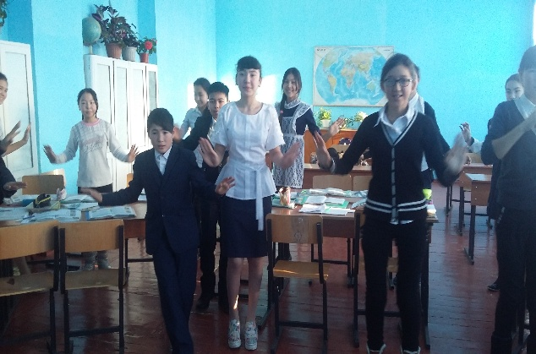 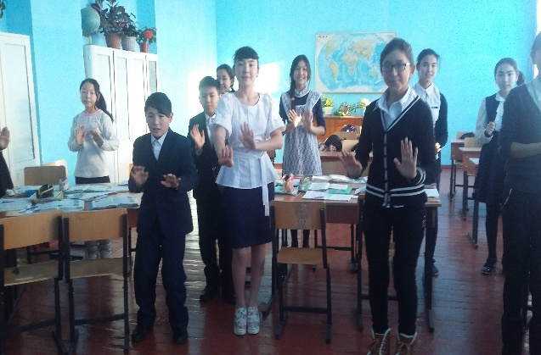**

**ІҮ. Талдау «Миға шабуыл»**

І топ .

Математикалық лото ойыны

1. (36\*52)- (325+312) =**1235**

Батый хан бүкілмонғолдық құрылтайда Батысқа жорық жасау туралы шешім қабылдады.

2. (3000:2)-(25\*6+8)= **1342**

Өзбек ханның қайтыс болған кезі

3. (250\*4)+(600:2)-(600\*2+85)=**15 ғ орт**

    Алтын орданың әлсіреп,хандыққа бөлініп кетуі

ІІ топ «5 жол өлең» шығару

ІІІ топ сәйкестендіру

1342-1357ж........................ Тақ үшін талас жылдар

1357-1380ж....................... Жәнібек хан

1227-1255ж........................ Батый ханның жорығы

1236-1242 ж...................... Тоқты хан

1257-1266 ж...................... .Меңгу-Темір билігі

1312-1342 ж..........................Өзбек хан

1259ж ...................................Батый хан

1266ж ................................ Мөңке хан қаза болған жыл

1266-1280ж...........................Берке хан

1290-1312 ж...........................Берке ханның қаза тапқан жылы  **V. Жинақтау**  Тест сұрақтарын беру

1. Алтын Орда қай ұлыстың орнына құрылды?

А) Жошы

Б) Үгедей

С) Шағатай

2. Алтын Орда мемлекеті кімнің басқаруымен құрылған?

А) Берке

Б) Жошы

С) Батый

3. Қай ханның тұсында Ислам мемлекеттік дін болып жарияланды?

А) Берке

Б) Жәнібек

С) Өзбек

4. Алтын Орданы әлсіреткен мемлекет?

А) Сібір хандығы

Б) Әмір Темір мемлекеті

С) Ноғай Ордасы

5. Алтын Орданың мемлекеттік басқару жүйесі.

А) Қанаттарға бөлінді

Б) Әскери, азаматтық билік

6. Алтын Орданың орталығы?

А) Суяб

Б) Сарай-Берке

С) Түркістан

7. Алтын Ордада 1357-1380 жж. Аралығында билік үшін таласта неше хан қаза болды?

А) 12

Б) 10

С) 20

8. Монғол империясына тәуелділігін мойындамай, бүкілмонғолдық құрылтайға қатысудан бас тартқан Алтын Орда ханы?

А) Батый

Б) Берке

С) Жәнібек

9. Батый құрған мемлекеттің аты:

А) Ақ Орда

Б) Алтын Орда

С)Көк Орда

10. Батыйдың билік құрған жылдары?

А) 1226-1251

Б) 1224-1253

С)1227-1255

Жауаптары:

1. А. 6. Б
2. С. 7. С
3. С. 8. Б
4. Б. 9. Б
5. Б. 10. С

**VІ. Бағалау**Бағалау шкаласы   
«5»-20-15 ұпай;  «4»- 15-11 ұпай; «3»-11-7 ұпай; **VІІ. рефлекция**  
Оқушылар бағдаршам көтеру арқылы бүгінгі сабақты бағалайды   
жасыл түс –түсіндім;  сары түс- біраз түсіндім; қызылтүс -ештеңе түсінбедім   
**VІІІ. Үйге тапсырма: § 23 оқу. Материал жинау**

«Куропаткино орта мектебі» КММ

**«Менің Қазақстаным, менің болашағым »**

(интеллектуалдық сайыс)

Өткізген:Баймади Ғ.

2016-2017 оқу жылы.

**Тақырыбы:** «Менің Қазақстаным, менің болашағым »

**Сабақтың мақсаты:   
Білімділік: Оқушылардың ҰБТ-ға дайындығын бақылау, тарих пәніне қызығушылығын арттыру.  
Дамытушылық: а) тарихи деректер бойынша тапсырма жасай білу дағдысына үйрену   
ә) Оқу және жазу арқылы сын тұрғысынан ойлауды дамыту   
б)өз пікірін қорғай білу дағдыларына төселдіру   
Тәрбиелік: а) бабалардың ерлік рухын сезіндіру арқылы азаматтық тәрбие беру   
ә)тарихты оқып,үйренуге және ұлттық намыс   
қалыптастыру   
б)ерлікке батырлыққа,Отанын сүюге,оған қызмет етуге, Отанды қорғауға тәрбиелеу**Көрнекілігі: Тарихи тұлғалардың бейнесі және мектеп құралдарының суреттері.(интерактивті тақтада).

Мұғалім сөзі: Құрметті оқушылар мен ұстаздар биыл біз Тәуелсіздігіміздің 25 жылдығын атап өткелі отырмыз. Соған орай Республика көлемінде «Тәуелсіздіктің 25 жылдығына» арнап әр-түрлі іс- шаралар өтуде. Біздің мектебімізде де мерекелік шаралар өткізілуде.

**«Тарих рецептімен жасалмайды. Оқиғаларды бағалағанда біз нақты тарихи жағдайларға, қолдағы бар мәліметтерге сүйенуіміз керек. Не нәрсенің де мәнін түсінуге бастайтын кілт – сол» - деп Ермұқан Бакмаханов ағамыз айтқандай,**  «Тәуелсіздіктің 25 жылдығына» арнап өткізгелі отырған, «Менің Қазақстаным, менің болашағым » атты интеллектуалдық сайысымызға қош келдіңіздер!

Интеллектуалдық сайыс мынандай кезеңдерден тұрады:

1. Беташар. (Таныстыру кезеңі)
2. Өткел кезеңі.
3. Самғау
4. Шарықтау кезеңі
5. Шырқау кезеңі.
6. Жерұйық кезеңі. **Олай болса сайысымыздың әділ бағасын шығару үшін әділ- қазылар алқасымен таныстырып өтейін:  
   Сайысымыздың бағдарламасымен таныстырып өтейін:  
   Өткел кезеңі:   
   А) Тарихқа саяхат ( Әр топқа 10 сұрақтан қойылады. Әр жауапқа 1 балдан қойылады.)  
   Ә) Әріптер сөйлейді (Қойылған сұрақтың жауабы алфавиттегі әріптен басталады немесе аяқталады. Әр жауапқа 1 балдан қойылады)  
   Б) Тарихи оқиғалар ( Слайдта көрсетілген уақыт аралығында қандай оқиғалар болды табу керек. Әр жауапқа 5 балдан қойылады.)  
   Самғау кезеңі:   
   А) « Тапқыр болсаң тауып көр» Хронологиямен жұмыс (10 мин уақыт беріледі.Әр жауапқа 1 балдан қойылады)  
   Ә) «Иә» ма, «Жоқ» па ойыны (Әр оқушыға 5 сұрақтан қойылады. Әр жауапқа 5 балдан қойылады)  
   Б) «Тарихи көмбе» (Тарихта кездесетін сөздердің мағынасын ашу.Әр жауапқа 5 балдан қойылады)  
   Осы екі кезеңнен 50 бал жинаған оқушы келесі кезеңге өтеді.  
   Шарықтау кезеңі:   
   А) Тарихи басқатырғыш ( Берілген басқатырғыштан дұрыс жауабын табу. Әр жауапқа 5 балдан)  
   Ә) «Ойды аяқтау» (20 сұрақ қойылады .Әр жауапқа 1 балдан)  
   Б) «Кім, не жазған...» (Слайдта берілген сөздердің егесін табу. Әр жауапқа 5 балдан)  
   Осы кезеңнен ең көп бал жинаған 3 оқушы келесі кезеңге өтеді.  
   Шырқау кезеңі:   
   А) Қазақстан мәдениеті  
   Ә) «Суреттер сыр шертеді» ( Берілген суретте кім немесе қандай оқиға баяндап беру керек. Әр жауапқа 1 балдан)  
   Б) «Эрудит» (Слайдта басқа пәндерден мұғалімдер сұрақ қояды. Әр жауапқа 1 балдан)  
   Жерұйық кезеңі.( Жеңіп шыққан оқушымен супер ойын ойнау)  
   Білімдіден шығады алғыр шешен,  
   Шешендікпен болған ғой барлық көсем.  
   Сайра шәкірт, суырып шарықташы,  
   Қалмасын бұл сайыста сенің есең,- дей келе сайысымызды бастайық.**

**Өткел кезеңі:   
Тарихқа саяхат Әр топқа 10 сұрақтан қойылады.  
Әріптер сөйлейді:  
А – Еліміздің оңтүстік астанасы: Алматы  
Ә – Абылай ханның шын есімі : Әбілмансұр  
Б – Астана қаласының символы : Бәйтерек  
В – 1993 жылы 15 қарашада болған тарихи оқиға : Валюта енгізілді  
Г – Тарихтың атасы: Геродот  
Ғ – Нұрсұлтан Назарбаевқа берілген атақ : Ғасыр адамы  
Д – Алла тарапынан берілетін әмір, міндет пен тыйымдардың жиынтығы: Дін  
Е – «Алтын адам» қайдан табылды : Есік қорғанынан  
Ё – Конституцияның құрылымы : 9 тарау 98 бап  
Ж – «Мен қазақпын» поэмасын жазған адам : Ж.Молдағалиев  
З – Сиырдың пірі : Зеңгі баба  
И – Елбасымыздың мамандығы: Инженер- металлург  
Й – «Алаш» сыйлығын алған жазушы, қажы: Халифа Алтай  
К – Қазақтың соңғы ханы: Кенесары  
Қ – Ж.баласағұнның ХІ ғ. жазған еңбегі: «Құтты Білік»  
Л – кеңес үкіметінің басшысы Ленин  
М – ҚР Мәдениет және ақпарат министрі : Мұхтар Құл-Мұхамед  
Н – Күйші, сазгер, дирежер, домбырашы:Н.Тілендиев  
Ң- Қазақстанның ең биік шыңы : Хантәңірі  
О- Қазақстанның бірінші астанасы: Орынбор  
Ө – Қазақстандағы түсті металлургияның орталығы:Өскемен  
П – Жоғарғы заң шығарушы орган : Парламент  
Р – 1995ж «әлемнің әйгілі әйелдері» деген энциклопедияға енген адам: Р.Бағыланова  
С – Сүтке араластырылып желінетін тарыдан жасалған қазақтың ертеден келе жатқан тағамы : Сөк  
Т – Қазақстанды алғаш тәуелсіз ел деп таныған ел: Туркия  
У – Малдың төлдегеннен кейінгі алғашқы сүті: Уыз  
Ұ – Кеңес Одағы мен Германия арасындағы соғыс: ҰОС  
Ү – Жыл мезгілін қазақтар қандай жұлдызға байланысты білген: Үркер  
Ф – «Екінші ұстаз» атанған ғұлама: фараби  
Х – 2009ж. 25 ақпан мен 6 наурыз аралығында Қазақстанда болған оқиға : Халық санағы  
Һ – Қазақстан Республикасына сіңген еңбегі үшін, оның тәуелсіздік жолында күресі үшін берілетін орден: Халық Қаһарманы  
Ц – Астана қаласының бұрынғы атауы: Целиноград  
Ч – қазақтың ұлы ақыны :Абай  
Ш – аса көрнекті сазгер, ән жанырының майталманы:Ш.Қалдаяқов  
Щ – Биыл Тәуелсіздікке неше жыл : 25 жыл  
Ъ –Халықаралық тіл: Орыс тілі  
Ы – Қазақтан шыққан суретші қыз: Г.Ысмаилова  
І – « Көшпенділер» триллогиясының авторы: І.Есенберлин  
Ь- Қазақтың ең биік тауы: Тянь-Шань  
Э – Халықтардың әдет – ғұрып , салт – дәстүрін зерттейтін ғылым:Этнография  
Ю – халқымыздың қолданбалы өнерінен жеткен табыстарының бірі : Ою  
Я – Кеңес Одағы батыры атағын алған мерген: Әлия  
Тарихи оқиғалар:   
1773-1775жж – Е.Пугачев көтерілісі  
1783-1797жж – С.Датұлы көтерілісі  
1723-1727жж – «Ақтабан шұбырынды , алқакөл сұлама» жылдары  
1837-1847жж – Кенесары Қасымұлының көтерілісі  
1836-1838жж – Исатай мен Маханбеттің көтерілісі  
1914-1918жж – І дүние жүзілік соғыс  
1939-1945жж – ІІ дүние жүзілік соғыс  
1918-1920жж – Азамат соғысы  
«Тапқыр болсаң , тауып көр» хронологиямен жұмыс  
«Иә» ма, «Жоқ» па ойыны  
1.1710ж жоңғарларға қарсы біріккен әскер жасақтарын құру туралы үш жүз өкілдерінің алғашқы құрылтайы өткізілді ИӘ  
2. Жоңғар қазақ жеріне 7 бағытта 700 мың әскермен кірген Жоқ  
3. 1723-1727 жылдары «Елімай» әні дүниеге келді ИӘ  
4. «Қара сиыр» деген жердегі шайқаста жоңғарлар елеулі жеңіске жетіп, қазақ даласын қанға бояды Жоқ  
5.Шәкәрім Құдайбердіұлы «Абай Жолы» роман эпопеясын жазды Жоқ  
6. Қызылорда Қазақстанның астанасы болды ма ИӘ  
7. Қазақтың тұңғыш ғарышкері Талғат Мұсабаев Жоқ  
8. Қазақстаның қазіргі астанасы Алматы Жоқ  
9. Тудың авторы Шәкен Ниязбеков ИӘ  
10. «Диуани Хикмет» еңбегінің авторы Яссауи ИӘ  
11. Қазақстанда 16 облыс бар ЖОҚ  
12. Синантроп «Қытай адамы» ИӘ  
13. Ең жас дін Будда діні ЖОҚ  
14. Торғайда ең алғаш мектеп ашқан Ыбырай Алтынсарин ИӘ  
15. Абылай хан Түркістанда жерленген ИӘ  
16. Қазақстанның халқының саны 20 млнға жетті ЖОҚ  
17. Ұлт – азаттық көтерілістің басшысы Амангелді Иманов ИӘ  
18. Қазақтың алғашқы ханы Абылай ЖОҚ  
19. Жылқының сұті шұбат деп аталады ЖОҚ  
20. Қазақстанның Тәуелсіздік күні 16 желтоқсан ИӘ  
21. Парадарайа сақтары Жетісуды мекендеген ЖОҚ  
22. Қызылорданың ескі атауы Ақмешіт ИӘ  
23. ҚР бірінші президенті Н.Ә Назарбаев ИӘ  
24. Түйе жыл санауға кіреді ЖОҚ  
25. Австролопитек ең алғаш табылған адам ИӘ   
26. Қазақстанның ең биік шыңы Хантәңірі ИӘ   
27. Алтын Орданың астанасы Сығанақ ЖОҚ  
28. Ғұндар 24 тайпаға бөлінді ИӘ  
29. ғұндардың алғашқы билеушісі Мөде шаньюй ИӘ  
30. Қаңлылардың астанасы Чигучен ЖОҚ  
31. Сақ тар 3ке бөлінеді ИӘ  
32. Абайдың шын есімі Ибрахим ИӘ  
33.Абылайдың шын есімі Мұхамед Қанафия ЖОҚ  
34. Төле би Абылайға Сабалақ деп ат қойған ИӘ  
35. ҰОС 6 жылға созылды ЖОҚ  
36. Томирис сақтардың патшайымы ИӘ  
37. А.Македонский сақтармен 3 жыл бойы соғысты ИӘ  
38. Жыл басы Наурыз ИӘ  
39. Екі мәрте кеңес одағы батыры атағын алған Т.Әубәкіров ЖОҚ  
40. Микролит ұсақ тастан жасалған еңбек құралы ИӘ  
41. Шыңғысханның шын есімі Темучин ИӘ  
42. Шыңғыс хан енгізген заңдар жинағы «Жеті жарғы» ЖОҚ  
43. «Жеті жарғыны» жасаған Тәуке хан ИӘ  
44. Қазақтың алғашқы ханы КЕРей мен Жәнібек ИӘ  
45. Найман одағының тайпа саны 8 ИӘ  
46. Керулен өзенінің бойында керейіт тайпасы мекендеген ИӘ.  
47. Ресей жеріндегі қыпшақтар Кундар, командар ЖОҚ  
48. Ұлы Жібек жолының шығысқа шығатын қақпасы Жетісу ИӘ  
49. Әмір Темір Барлас тайпасының өкілі ИӘ   
50. Қазақстанның казіргі астанасы Астана қаласы ИӘ  
Тарихи көмбе  
Сардоба – Құдық үстіне салынған құрылыс  
Дың – Киіз үй тәріздес құрылыс  
Гурхан – Қарақытайлардағы билеушінің титулы (хандардың ханы)  
Харадж – жер салығы  
Жабғу – оғыздардың билеушісінің титулы  
Диаспора – өз елінен тыс жерде өмір сүретін этностық топ  
Репрессия – түп тамырымен жою,басып,жаншу жазалау шарасы  
Гуньмо – үйсіндердің билеушісінің титулы  
Иқта – сыйлыққа берілетін жер  
Беклербек – әскери істерді басқарушы   
Қара будун - қарапайым халық  
Ташнау – лас суларды ағызытын құбыр (канализация)  
Тарихи басқатырғыш  
БЫАЙЛА – Абылай  
ХНА ОДРАЫС – Хан ордасы  
НБЛАҒАСҰ – Баласағұн  
РАҢАҚЫАЙ – Аңырақай  
АНХ ҒСЫҢЫШ – Шыңғыс хан  
АРЛАШДОА – Алаш Орда  
ҚӘРІАБЫЙЛ – Әбілқайыр  
ІТЕЖ РЫЖАҒ – Жеті Жарғы  
ДРОА ЛЫНАТ – Алтын Орда  
ВРАЗЕНАБА – Назарбаев  
Ойды аяқтау  
Атақты күрішсі – Ыбырай Жақаев   
Атақты тары өсіруші – Шығанақ Берсиев  
Атақты Шопан – Жазылбек Қуанышбаев   
Шоқынған қазақ – Яков Беляков  
Тұңғыш ғарышкер – Тоқтар Әубәкіров   
Тұңғыш шахтер – Түсіп Күзембаев   
Қазақтың соңғы ханы – Кенесары   
Қазақтың биші қызы – Шара Жиенқұлова   
Қазақтың бұлбұл қызы – Майра Шамсутдинова  
Қазақ халқының ұраны – Алаш   
Отырардың билеушісі – қайырхан  
Отбасының қамқоршысы – Ұмай ана  
Кіші жүздің биі – Әйтеке би   
Ұлы жүздің биі – Төле би   
Орта жүздің биі – Қазабек би  
Үш жүздің басын қосқан хан – Тәуке хан  
Ең жас дін – Ислам діні   
Киіз үйдің төбесі – шаңырақ  
Пулеметші қыз – Мәншүк  
Мерген қыз – Әлия  
Кім, не жазған.....  
«Сақ, Сармат, Үйсіндердің келбеттері андрондықтарға ұқсас», - деп жазған антрополог О.Смағұлов  
“Қазақ жүздерінің құрылу себебі , қазақтар көшіп- қонып жүрген жерлерінде өз құқықтарын қорғау үшін одақтар құрған”,- деп жазған Ш.Уәлиханов   
“Қазақ ұлтының өмір сүруінің өзі проблемаға айналды”, -деп жазған А.Байтұрсынов   
“Сақтар – әлемдегі ең әділ, шыншыл халық”,- деп айтқан Геректер   
“ Сақтар дұшпанға – қатал, досқа – адал”- деген грек тарихшылары   
“Өзбек ұлысында үш халықтың болғандығы, оның ішінде ең көбі, ержүректері қазақтар” екені жайлы жазған Рузбихан   
“Тарихты білмей, өткенді, қазіргі жағдайды білу, келешекті болжау – қиын”, деп Әл- Фараби айтқан**

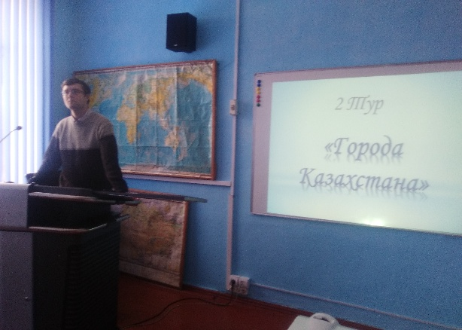 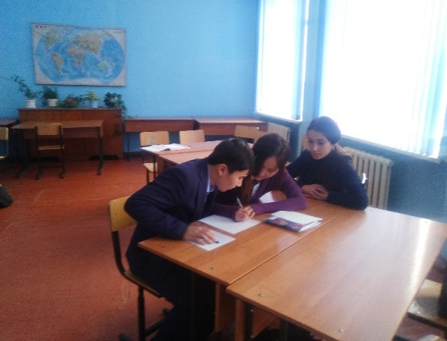

**Открытый урок в 9 «Б» классе по теме: «Конфессиональная ситуация в современном Казахстане»** (9 декабря 2016 г.)

**Цель урока:**

* Дать представление о современном состоянии религиозной ситуации в Казахстане;
* Дать разъяснение терминологии, встречающейся в этой теме, критериев оценки конфессиональной ситуации в стране, знать основные законы и иные нормативно-правовые акты, касающихся сферы свободы вероисповедания и деятельности религиозных объединений;
* Формировать способность давать характеристику основным конфессиям Казахстана, выделять различия между ними;
* Выявлять условия мирного сосуществования разных религиозных конфессий;
* Формировать терпимое отношение к представителям различных конфессий;
* Критически относиться к проявлениям экстремизма, уметь им противостоять.

**Ход урока**

**1. Вводно-мотивационный**

**Учитель:** Ребята, сегодня наш урок посвящен теме «Конфессиональная ситуация в современном Казахстане». Эта тема близка каждому из нас. Почему?  
(От того, насколько наше общество толерантно в вопросе конфессий, зависит стабильность и мир в стране)

Вы должны не только продемонстрировать свои знания по вопросам религиоведения, но и показать свое умение разбираться в современном состоянии общества. Работа будет идти по этапам, представим их в виде ступеней. Взобравшись на вершину, то есть, одолев все задания, мы сможем идти дальше — к следующим знаниям.

**2. Проверка знаний**

1-й этап — терминологический. Класс делится на две команды. Команды задают друг другу вопросы по терминологии, ограниченные данной темой. Каждый правильный ответ — балл.

**Атеизм** — система взглядов, отвергающая религиозные идеи о существовании Бога и бессмертии души

**Деноминации**

**Вероисповедание** (то же, что конфессия) — принадлежность к какой-либо религии, церкви, а так же религиозное объединение, имеющее свое вероучение, культ, организацию

**Мировые религии** — мусульманство, христианство, буддизм.

**Миссионерство** — деятельность религиозных объединений по распространению своего вероучения среди неверующих и представителей других вероисповеданий.

**Монотеизм** — единобожие

**Нетрадиционные религии** — новые для данного народа религии, распространяющиеся, как правило, путем миссионерства.

**Терроризм** — крайнее проявление экстремизма. Это деятельность, направленная на достижение политических целей с помощью особо жестоких, устрашающих форм и методов насилия.

**Толерантность** — терпимость к чужому образу жизни, поведению, обычаям, верованиям, чувствам, мнениям, идеям.

**Традиционная религия** — религия, тесно связанная с историей культурой и духовной жизнью данного народа, присущая ему на протяжении многих поколений

**Хадж** — паломничество в Мекку, к Каабе, которое хотя бы раз в жизни обязан совершить каждый мусульманин

**Экстремизм** — приверженность крайним, радикальным взглядам.

2-й этап. Законоведческий. Каждая группа должна за 2 минуты записать название правовых документов, касающихся сферы свободы вероисповедания и деятельности религиозных объединений.

**Перечень Законов и иных нормативно-правовых актов, касающихся сферы свободы вероисповедания и деятельности религиозных объединений в Республике Казахстан**

(на слайде)

1. Конституция Республики Казахстан. 30 августа 1995 года
2. Закон РК «О свободе вероисповедания и религиозных объединений» от 15.01.92 № 1128–XII (с изменениями, внесенными Указами Президента РК от 05.10.95 г. № 2489;Законами РК от 11.07.97 г.,№ 154-I; от 20.12.04 г. № 13-III;от 23.02.05 г.№ 67-III
3. Закон Республики Казахстан «О некоммерческих организациях» от 16 января 2001 года № 142- II
4. Гражданский кодекс РК от 21 декабря 1994 года
5. Закон о государственной регистрации юридических лиц и учетной регистрации филиалов и представительств РК от 17.04.95 г. № 2198
6. О налогах и других обязательствах платежа в бюджет (Налоговый кодекс) от 12.06.01
7. Закон РК «О миграции населения» от 13.12.97 г. № 204–1
8. Закон РК «О всеобщей воинской обязанности и военной службе» от 19.01.93 № 1897–12
9. Кодекс РК «Об административных правонарушениях» от 30.01.01 г. № 155–2
10. Указ Президента РК, имеющий силу закона «О порядке организации и проведения мирных собраний, митингов, шествий, пикетов и демонстраций в РК» от 17.03.95 г. № 2126
11. Положение о порядке передачи религиозным объединениям культовых (молитвенных) зданий, сооружений и иного имущества. Утверждено постановлением Кабинета Министров РК от 14.12.93 г. № 1247
12. Закон РК «О противодействии экстремизму» от 18.02.05 г.№ 31
13. Закон РК «О борьбе с терроризмом» от 13.07.99 г.

3-й этап «Мозговой штурм»

Командам будет предложена «информация к размышлению» — Справка «Этноконфессиональный состав Казахстана», отрывки из газет, журналов, материал домашнего задания — все это использовать для ответа на вопрос: Почему Казахстан называют «Страной религиозной толерантности»?

Примерные ответы (проекты)

Общеизвестно, что на территории современного Казахстана в разные периоды его истории исповедовались самые разнообразные религиозные верования. Евразийская степь на протяжении многих веков являлась подлинной столбовой дорогой историко-культурных взаимодействий и контактов населяющих ее народов с различными вероисповеданиями.

На базе этих традиций, благодаря инициативе Главы государства, Казахстан закономерно стал центром в деле воплощения идей толерантности, веротерпимости.

Согласно Декларации принципов толерантности, принятой Генеральной конференцией ЮНЕСКО (1995), «толерантность означает уважение, принятие и правильное понимание богатого многообразия культур нашего мира, форм самовыражения и способов проявлений человеческой индивидуальности., это гармония в многообразии, это добродетель, которая делает возможным достижение мира и способствует замене культуры войны культурой мира… слайд № 2

Это определение подразумевает терпимое отношение к иным национальностям, расам, полу, языку, религии, политическим или разным мнениям.

Толерантность — ценностный ориентир демократического общества. Она неотделима от прав человека. Практически через месяц после достижения независимости РК, 15 января 1992 года, был принят Закон «О свободе вероисповедания и религиозных объединениях». Наше законодательство признается международными экспертами как самое либеральное на всем постсоветском пространстве.

Согласно Конституции, принятой 30 августа 1995 года, РК — государство светское, где религиозные организации отделены от государства. В Основном Законе страны закреплены все демократические права и свободы, в частности свобода совести и вероисповедания.

Несмотря на сложности первых лет независимого существования, именно наша республика в 1992 году стала местом проведения I Всемирного конгресса духовного согласия, собравшего представителей многих конфессий, ученых, деятелей культуры. Участники Форума, в принятом по его итогам манифесте, призвали объявить этот день — Днем моратория на конфликты и поиска путей примирения. С тех пор в Казахстане 18 октября отмечается как день духовного согласия.

В стране эффективно функционирует уникальный инструмент согласования национальных интересов — Ассамблея народа Казахстана, созданная по инициативе Президента Республики Казахстан Н. А. Назарбаева. Предоставленная возможность всем народам на возрождение своего языка и культуры, религии способствует стабильности и согласию в обществе. В деятельности Ассамблеи народа Казахстана заключен огромный позитивный опыт, который вносится в мировую практику решения межэтнических и межконфессиональных проблем. 25 июля 2006 года Указом Президента РК утверждена Концепция развития гражданского общества в РК на 2006–20011 годы. Составной частью гражданского общества являются многочисленные религиозные объединения и их деятельность — важный фактор укрепления межконфессионального согласия в Казахстане.

На сегодня в Казахстане проживают представители более 130 национальностей. За годы независимости в пять раз увеличилось число религиозных объединений, представляющих более 40 конфессий и деноминаций, которые имеют в своем распоряжении свыше 3-х тысяч культовых сооружений. Ими издаются 38 наименований печатных изданий.

Существенным образом изменилась роль и место религии в современном казахстанском обществе. В настоящее время — это реальный компонент социальной и духовной жизни общества. Именно через религию люди стремятся возродить традиционные ценности и нравственные устои.

Межконфессиальное согласие в Казахстане опирается, прежде всего, на ислам и православие. Их мирное сосуществование выступает гарантом стабильности нашей социальной и духовной жизни.

В Казахстане традиционно сильны позиции протестантизма. Несмотря на массовый выезд из страны немецкого населения, функционируют баптистские, адвентистские, лютеранские организации, а также многочисленные протестантские объединения.

Идет активное возрождение религиозных традиций, строительство культовых сооружений- мечетей, храмов, молитвенных домов, а также появление религиозно-просветительских центров, средств массовой информации.

Государственно-конфессиональные отношения в Казахстане основываются на принципах партнерства, взаимного уважения и невмешательства во внутренние дела друг друга. Религиозные объединения в Казахстане привлекаются к участию в социально-культурных мероприятиях, направленных на упрочение в обществе гражданского мира и духовного согласия.

Наша страна поддерживает тесные контакты с центрами ведущих мировых религий. Примеры тому — хадж казахстанцев к святыням в Мекке и Медине. Казахстан внес лепту в восстановление православной святыни — Храма Христа Спасителя в Москве. В 1999 году мы передали в еврейской общине Нью-Йорка священные рукописи Любавического ребе.

На формирование межконфессионального согласия и толерантности направлены как шаги в сфере внутренней политики, так и международные инициативы руководства страны.

Особое место в ряду значимых общественно-политических и религиозных мероприятий занимает проведение в Астане в 2003, 2006 и 2009 году трех съездов лидеров мировых и традиционных религий.

В итоговой Декларации Первого съезда лидеров мировых и традиционных религий говориться: «Религии должны стремиться к большему сотрудничеству, признавая толерантность и взаимовосприятие как существенные элементы мирного сосуществования всех народов».

Для проведения Второго съезда был специально построен Дворец мира и согласия по проекту всемирно известного британского архитектора Нормана Фостера. Уникальное сооружение, построенное в форме пирамиды, стало своеобразным символом конструктивного диалога религий мира.

Идеи, озвученные на съездах, активно реализуются. Это и передачи на республиканских каналах, и выступления зарубежных участников Съездов во Дворце мира и согласия, и работа по созданию Международного центра культур религий.

Ныне Казахстан, находясь в центре неспокойного региона, признан оазисом стабильности и религиозного согласия. Стабилизирующая роль нашей страны в Центральной Азии высоко оценена мировым сообществом. Проводя политику мира и согласия, наша страна стала инициатором создания ряда авторитетных региональных структур, таких как СМВДА, ШОС.

Эти межгосударственные объединения, спустя годы доказали свою востребованность и актуальность.

Казахстан готов поддержать инициативы, направленные на достижение гармонического развития человеческого сообщества, сближение Востока и Запада в понимании ключевых вопросов современного мироустройства, а также перенимать опыт других стран.

Мир и согласие не пришли сами собой. Стабильность — это не «манна небесная», а рукотворный, реальный процесс, создаваемый и разрушаемый живыми людьми. Не велико число факторов, влияющих на общественное согласие, в конечном счете, решающими являются благоразумие, миролюбие, терпимость и гуманность граждан.

4-й этап. «Моя позиция» Ребята, вы, конечно, знаете, какую угрозу стабильности не только нашего государства, но и всему миру несут экстремистские группировки. В течение 5 минут каждая группа должна составить манифест, заявление, в которой сможете отразить ваше отношение к идеологии деструктивных религиозных культов, экстремизму и терроризму.

Примерные ответы

Мы осознаем, что религия в качестве важнейшего аспекта человеческой жизни и общества, обрела качественно новую роль в созидании и сохранении мира. Каждая религия и культура уникальна, и это культурное и религиозное разнообразие нужно рассматривать в качестве важнейшей черты человеческого общества. Экстремизм и фанатизм не имеют никакого отношения к истинному пониманию религии. Хочется обратиться ко всем людям с призывом отказаться от какой-либо взаимной неприязни и жить в атмосфере взаимоуважения, искренности, признания культурного, религиозного и иного многообразия. Нужно предпринять совместные усилия для преодоления предрассудков, игнорирования и превратного толкования других религиозных традиций, акцентируя внимание на том, что объединяет религии, а не на том, что их разделяет. Мы осуждаем терроризм во всех его формах, так как справедливость не может быть построена на страхе и людской крови, а использование таких средств во имя религии означает отход от норм любой религии.

**3. Подведение итогов**

Сегодня вы не только продемонстрировали свои знания, ребята, но и сумели, работая в команде, показать свою активную жизненную позицию. Эти умения пригодятся вам в будущей жизни, где вы будете достойными гражданами нашей страны.

**4. Домашнее задание**

Написать эссе «Мой вклад в дело укрепления»

**Приложение (к презентации)**

Казахстан является многонациональным и поликонфессиональным государством, где наибольший удельный вес в общей численности населения занимают казахи — 58,6% и русские — 26,1%. На долю других этносов и этнических групп приходится 15,3% населения республики.

В Республике Казахстан официально зарегистрированы более 470 национально-культурных объединений, из которых наиболее активными являются: уйгурские, немецкие, корейские, украинские, русские центры

В Казахстане существует высокий уровень религиозной толерантности и веротерпимости. По данным Комитета по делам религий Министерства юстиции Республики Казахстан, по состоянию на 1 января 2008 года насчитывается 4001 религиозных объединений и групп. Из них 2337 проповедуют ислам (Суннизм — 2324, Шиизм — 4, Ахмадийский Жамагат — 4).

Православные религиозные объединения и группы составляет 281 организация, из них Русская Православная Церковь — 272, Старообрядческие церкви — 7. Католицизм — 82, из них Римско-католическая церковь — 78 и Греко-католическая церковь — 4.

Протестантизм — 1189, из них традиционные протестанты — 646, пятидесятники — 53, пресвитерианские — 215, нетрадиционные протестантские направления — 275. Буддизм всего — 4, из них тибетстко — буддийский центр — 1 и вон-буддизм и другие — 3. Иудаизм — 27 и них, из них еврейские общины — 27.